上机考试管理系统
需求分析与总体设计

组 长： 张威
组 员： 陈孙坊，肖麟

  - 概述
本文档不是严格的软件工程文档，仅用于帮助理清系统开发思路，使用一些UML模型中的图示以及自行设计的表格，描述系统的典型使用场景、需要提供的用户界面、业务过程中涉及的对象类及交互关系。文档内容主要覆盖软件需求分析和概要设计。
    - 项目简述
该系统的主要目标是通过绑定ip地址的方式控制学生登录，从而保证参加考试的学生必须独立完成并提交程序，杜绝代别人提交的情况。
上机考试系统面向三类用户：管理员、教师和学生。管理员用户负责系统整体管理，包括管理教师帐号、清理考试数据、更改系统全局配置等。教师用户可以创建考试，在考前上传试卷、导入参加考试学生名单；创建考试的教师可以开启和结束考试；考试中所有登录教师可以查看学生登录和提交情况、根据实际情况解除个别学生登录锁定，向参加考试学生发送通知消息，考后创建考试的教师可以打包下载学生提交文件并导出提交记录。学生用户在上机考试期间的主要操作是下载试卷和提交答案，可以查看自己提交过文件信息；教师发出的通知消息要及时显示。
    - 本文档结构
本文档分为4章，本章是对系统功能的概要描述，第2章是基于用例的需求分析，第3章是围绕用户界面的业务逻辑整理，第4章使用UML类图和顺序图描述系统概要设计。
  - 需求分析
本系统的服务对象包括3类用户：管理员、教师和学生。本章针对各类用户首先画出用例图，然后在用例说明部分给出详细的用例描述。
「说明」 本模板中给出部分教师相关用例描述作为例子。
    - 用例图
      - 管理员相关用例
管理员用户的用例图如图2-1所示，所有用例分为如下几类：
- 登录用例：管理员用户须经过登录验证过程后才能够进行各项管理活动，可以有多个管理员。
- 教师管理：管理员可以对教师账号进行增删改查的操作，还可以将教师设置为管理员。只有管理员添加了教师账号，教师才能登录操作。
- 考试清理：管理员可以在考试结束之后对文件系统和数据库进行清理操作，当考试的主考老师下载完打包文件后，才能进行清理操作。清理后的考试可以删除
- 系统设置：设置全局的系统选项，包括后台任务的时间周期，分页查询时每页记录数，手动开启考试的时间阈值，学生上传文件字节的有效范围。可以指定是否允许主考老师清理和删除考试。
关于每个用例的详细说明参见2.2.1节中相应内容。

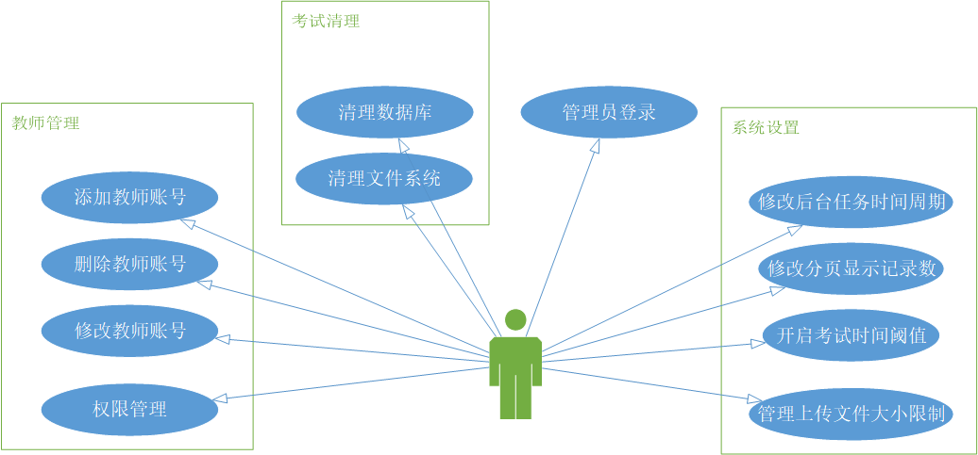
图2-1 管理员用例图

      - 教师相关用例
教师用户的用例图如图2-2所示，所有用例分为如下几类：
- 登录用例：教师用户必须经过登录验证过程后才能够进行各项管理活动。
- 考前管理：在开始上机考试之前可以进行的管理活动，包括新建考试、编辑考试等用例，而编辑考试又由若干子用例构成，其中的开启考试用例的执行会导致系统状态从考前进入到考中。
- 考中管理：在上机考试进行期间可以进行的管理活动，包括查看考试、添加学生、解除锁定、管理通知、结束考试等用例，其中的结束考试用例的执行会导致系统状态从考中进入到考后。
- 考后管理：上机考试结束之后可以进行的管理活动，包括下载答卷、导出信息、清理考试等用例。
关于每个用例的详细说明参见2.2.2节中相应内容。
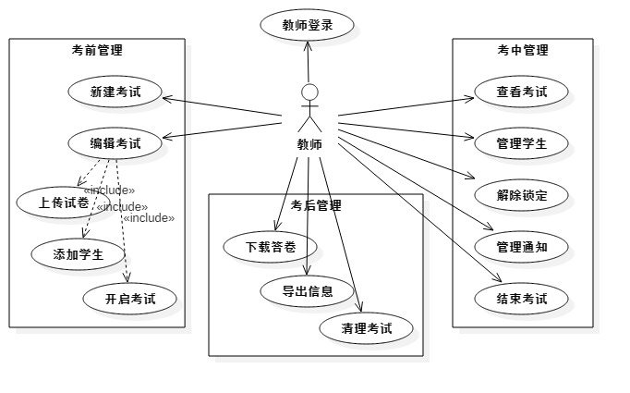
图2-2 教师用例图
      - 学生相关用例
学生用户的用例图如图2-3所示，所有用例分为如下几类：
- 登录用例：学生用户必须经过登录验证过程后才能够进行各项操作活动。
- 下载试卷：登录后学生可以在已开始的考试界面中下载试卷。
- 提交答案：在考试界面选择答案文件上传，之后可以查看提交信息。
- 查看提交信息：可以查看提交信息，已提交或未提交。
关于每个用例的详细说明参见2.2.3节中相应内容。
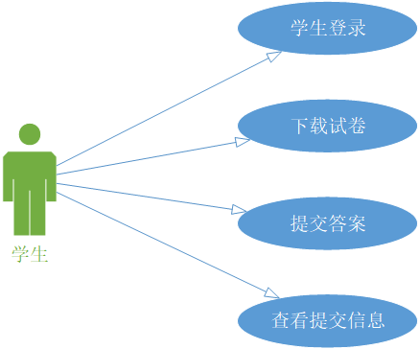
图2-2 教师用例图

    - 用例说明
描述单个用例的详细信息。
      - 管理员相关用例
与管理员用户相关的用例逐个说明如下：
（1）管理员登录用例：见表1-1。
表1-1 教师登录用例详细说明
名称 | 管理员登录
执行者 | 管理员
简要描述 | 提供有效的用户名和密码，确认系统使用者身份是管理员。
前置条件 | 管理员用户帐号已经建立并设置过密码。
正常事件流 | 用户提供有效的管理员用户名和对应的密码，系统与预存信息进行比较，确认无误后，记录下用户登录成功的状态信息，进入可供教师进行管理操作的用户界面。
可选事件流 | 1、用户提供信息不完整：提示信息，停留在登录界面；  2、用户提供信息无效：提示错误信息，停留在登录界面。
非功能性需求 | 无
后置条件 | 登录成功的状态信息需要维持一定时间，在系统“会话”过程中不再需要重复登录。
其他
（2）添加教师账号用例：见表1-2。
表1-2 添加教师账号用例详细说明
名称 | 添加教师账号
执行者 | 管理员
简要描述 | 提供有效信息，为系统添加教师。
前置条件 | 管理员用户已经登录。
正常事件流 | 1、管理员填写教师账号和密码  2、管理员确认添加
可选事件流 | 1、管理员提供账号不合法：停留在新建教师用户界面。  2、管理员提供信息不完整：停留在添加教师用户界面。
非功能性需求 | 无
后置条件 | 添加教师成功后，教师才可以登录。
其他
（3）删除教师账号用例：见表1-3。
表1-3 删除教师账号用例详细说明
名称 | 删除教师账号
执行者 | 管理员
简要描述 | 选择教师，从系统中删除教师。
前置条件 | 管理员用户已经登录。
正常事件流 | 1、管理员选择教师  2、管理员确认删除
可选事件流 | 无
非功能性需求 | 无添加
后置条件 | 无
其他
（4）修改教师账号用例：见表1-4。
表1-4 修改教师账号用例详细说明
名称 | 修改教师账号
执行者 | 管理员
简要描述 | 修改教师密码。
前置条件 | 管理员用户已经登录，教师信息已录入
正常事件流 | 1、管理员选择教师，修改教师密码  2、管理员确认修改
可选事件流 | 1、管理员提供密码不合法：停留在新建教师用户界面。
非功能性需求 | 无
后置条件 | 无
其他
（5）权限管理用例：见表1-5。
表1-5 权限管理用例详细说明
名称 | 权限管理
执行者 | 管理员
简要描述 | 修改教师权限，可将教师设为或撤销管理员
前置条件 | 管理员用户已经登录，教师信息已录入
正常事件流 | 1、管理员选择教师，修改教师权限。  2、管理员确认修改
可选事件流 | 无
非功能性需求 | 无
后置条件 | 设为管理员的教师可通过管理员身份登陆
其他
（6）清理数据库用例：见表1-6。
表1-6 清理数据库用例详细说明
名称 | 修改教师账号
执行者 | 管理员
简要描述 | 清理考试数据
前置条件 | 管理员用户已经登录，主考老师已经打包下载相关信息。
正常事件流 | 1、管理员选择考试，删除数据库  2、管理员确认删除
可选事件流 | 无
非功能性需求 | 无
后置条件 | 无
其他
（7）清理文件系统用例：见表1-7。
表1-7 清理文件系统用例详细说明
名称 | 修改教师账号
执行者 | 管理员
简要描述 | 清理考试数据
前置条件 | 管理员用户已经登录，主考老师已经打包下载相关信息。
正常事件流 | 1、管理员选择考试，删除数据库  2、管理员确认删除
可选事件流 | 无
非功能性需求 | 无
后置条件 | 无
其他
（8）修改后台任务时间周期用例：见表1-8。
表1-8 修改后台任务时间周期用例详细说明
名称 | 修改后台任务时间周期
执行者 | 管理员
简要描述 | 修改后台任务时间周期
前置条件 | 管理员用户已经登录。
正常事件流 | 1、管理员选择后台任务，修改执行周期  2、管理员确认修改
可选事件流 | 无
非功能性需求 | 无
后置条件 | 无
其他
（9）修改分页显示记录数用例：见表1-9。
表1-9 修改分页显示记录数用例详细说明
名称 | 修改分页显示记录数
执行者 | 管理员
简要描述 | 分页显示记录数
前置条件 | 管理员用户已经登录。
正常事件流 | 管理员修改分页显示记录数
可选事件流 | 无
非功能性需求 | 无
后置条件 | 无
其他
（10）开启考试时间阈值用例：见表1-10。
表1-10 开启考试时间阈值用例详细说明
名称 | 开启考试时间阈值
执行者 | 管理员
简要描述 | 开启考试时间阈值
前置条件 | 管理员用户已经登录。
正常事件流 | 管理员开启考试时间阈值
可选事件流 | 无
非功能性需求 | 无
后置条件 | 无
其他
（11）管理上传文件大小限制用例：见表1-11。
表1-9 管理上传文件大小限制用例详细说明
名称 | 管理上传文件大小限制
执行者 | 管理员
简要描述 | 管理上传文件大小限制
前置条件 | 管理员用户已经登录。
正常事件流 | 管理员选择开启或关闭上传限制；  选择限制大小；
可选事件流 | 无
非功能性需求 | 无
后置条件 | 无
其他

      - 用例
与教师用户相关的用例逐个说明如下：
（1）教师登录用例：见表2-1。
表2-1 教师登录用例详细说明
名称 | 教师登录
执行者 | 教师
简要描述 | 提供有效的用户名和密码，确认系统使用者身份是教师。
前置条件 | 教师用户帐号已经建立并设置过密码。
正常事件流 | 用户提供有效的教师用户名和对应的密码，系统与预存信息进行比较，确认无误后，记录下用户登录成功的状态信息，进入可供教师进行管理操作的用户界面。
可选事件流 | 1、用户提供信息不完整：提示信息，停留在登录界面；  2、用户提供信息无效：提示错误信息，停留在登录界面。
非功能性需求 | 无
后置条件 | 登录成功的状态信息需要维持一定时间，在系统“会话”过程中不再需要重复登录。
其他
（2）新建考试用例：见表2-2。
表2-2 新建考试用例详细说明
名称 | 新建考试
执行者 | 教师
简要描述 | 提供有效信息，新建一个上机考试。
前置条件 | 教师用户已经登录。
正常事件流 | 用户要求新建考试，在相应用户界面中填写考试名称、开始时间、是否自动开始等信息，确认无误后保存。
可选事件流 | 用户提供信息不完整：提示信息，停留在新建考试用户界面。
非功能性需求 | 无
后置条件 | 新建考试成功后，系统保存相应信息，才可以编辑考试。
其他
（3）编辑考试用例：见表2-3。
表2-3 编辑考试用例详细说明
名称 | 新建考试
执行者 | 教师
简要描述 | 编辑上机考试相关信息。
前置条件 | 教师用户已经登录，新建考试已经完成，考试尚未进行。
正常事件流 | 选中待编辑考试，进入编辑考试用户界面，其中可以修改考试名称、开始时间、是否自动开始等信息，确认无误后保存。
可选事件流 | 1、可以上传试卷，参见“上传试卷”用例说明。  2、可以添加参加考试的学生信息，参见“添加学生”用例说明。  3、可以开启考试，参见“开启考试”用例说明。
非功能性需求 | 无
后置条件 | 开启考试后，考试信息不可再编辑。
其他
（4）上传试卷用例：见表2-4。
表2-4 上传试卷用例详细说明
名称 | 上传试卷
执行者 | 教师
简要描述 | 上传试卷文件。
前置条件 | 教师用户已经登录，新建考试已经完成，考试尚未进行。
正常事件流 | 用户选择要上传的试卷文件，提交上传，成功后在用户界面有提示，并且可以下载查看，确认上传正确。如果已经上传过试卷，再次上传会导致原来文件不可访问。
可选事件流 | 用户未选择文件，用户界面不发生改变。
非功能性需求 | 无
后置条件 | 试卷上传后，学生考试中可以下载。
其他
（5）添加学生用例：见表2-5。
表2-5 添加学生用例详细说明
名称 | 添加学生
执行者 | 教师
简要描述 | 提供有效信息，为上机考试成批添加学生，或单个添加/删除。
前置条件 | 教师用户已经登录，新建考试已经完成，考试尚未进行。
正常事件流 | 1、用户可以通过Excel表格或CSV文件形式批量导入学生名单，添加成功后列出学生名单。  2、用户可以查看已有的学生名单，可以手工添加/删除个别学生信息。
可选事件流 | 1、用户提供文件格式有误：停留在新建考试用户界面。  2、用户提供信息不完整：停留在添加学生用户界面。
非功能性需求 | 无
后置条件 | 添加学生成功后，学生才可以在考试开启时登录。
其他
（6）开启考试用例：见表2-6。
表2-6 开启考试用例详细说明
名称 | 开启考试
执行者 | 教师
简要描述 | 开启一个上机考试。
前置条件 | 教师用户已经登录，当前时间在考试预设时间范围内。
正常事件流 | 用户相应用户界面中开启考试，之后学生才可以登录。
可选事件流 | 当前与考试预设时间偏差较多时不能开启。
非功能性需求 | 无
后置条件 | 开启考试后学生才可以登录。
其他
（7）查看考试用例：见表2-7。
表2-7 查看考试用例详细说明
名称 | 查看考试
执行者 | 教师
简要描述 | 查看当前进行的上机考试概要信息。
前置条件 | 教师用户已经登录，考试已经开启且未结束。
正常事件流 | 在相应用户界面中可以查看考试概况，包括有应考试学生数、已登录/未登录学生数、已提交/未提交学生数；并且可以查看详细情况。
可选事件流 | 无
非功能性需求 | 无
后置条件 | 无
其他
（8）管理学生用例：见表2-8。
表2-8 管理学生用例详细说明
名称 | 管理学生
执行者 | 教师
简要描述 | 个别添加参加考试学生，查找特定学生信息。
前置条件 | 教师用户已经登录，考试已经开启且未结束。
正常事件流 | 可以根据学号、姓名查找学生，可以手工添加个别学生信息。
可选事件流 | 无
非功能性需求 | 无
后置条件 | 无
其他
（9）解除锁定用例：见表2-9。
表2-9 解除锁定用例详细说明
名称 | 解除锁定
执行者 | 教师
简要描述 | 解除特定学生的IP地址绑定。
前置条件 | 教师用户已经登录，考试已经开启且未结束，学生已经登录。
正常事件流 | 可以根据学号、姓名查找学生登录信息，根据IP地址解除绑定。
可选事件流 | 无
非功能性需求 | 无
后置条件 | 无
其他
（10）管理通知用例：见表2-10。
表2-10 管理通知用例详细说明
名称 | 管理通知
执行者 | 教师
简要描述 | 新建/删除通知信息。
前置条件 | 教师用户已经登录，考试已经开启且未结束。
正常事件流 | 用户输入通知信息，添加到已有通知信息类表中；现有通知信息列表显示，可以删除特定通知信息。
可选事件流 | 无
非功能性需求 | 无
后置条件 | 添加的通知信息，会在学生的浏览器页面中显示。
其他
（11）结束考试用例：见表2-11。
表2-11 结束考试用例详细说明
名称 | 结束考试
执行者 | 教师
简要描述 | 提供有效信息，新建一个上机考试。
前置条件 | 教师用户已经登录，考试已经开启且未结束。
正常事件流 | 用户要求停止考试。
可选事件流 | 无
非功能性需求 | 无
后置条件 | 结束考试后，学生不能再提交，教师才可以进行考后处理。
其他
（12）下载答卷用例：见表2-12。
表2-12 下载答卷用例详细说明
名称 | 下载答卷
执行者 | 教师
简要描述 | 下载学生答卷。
前置条件 | 教师用户已经登录，考试已经结束。
正常事件流 | 用户要求下载答卷，系统自动打包压缩学生提交内容，提示保存。
可选事件流 | 没有学生提交内容时，不做响应。
非功能性需求 | 无
后置条件 | 下载答卷成功后，才可以清理考试。
其他
（13）导出信息用例：见表2-13。
表2-13 导出信息用例详细说明
名称 | 导出信息
执行者 | 教师
简要描述 | 导出学生提交信息。
前置条件 | 教师用户已经登录，考试已经结束。
正常事件流 | 用户要求导出信息，系统自动生成记录文件，提示保存。
可选事件流 | 没有学生提交信息时，不做响应。
非功能性需求 | 无
后置条件 | 无
其他
（14）清理考试用例：见表2-14。
表2-14 清理考试用例详细说明
名称 | 清理考试
执行者 | 教师
简要描述 | 提供有效信息，新建一个上机考试。
前置条件 | 教师用户已经登录，考试已经结束，管理员授权允许清理。
正常事件流 | 用户要求清理考试，系统自动删除该次考试相关所有记录。
可选事件流 | 无
非功能性需求 | 无
后置条件 | 无
其他

      - 学生相关用例
与学生用户相关的用例逐个说明如下：
（1）学生登录用例：见表2-1。
表3-1 教师登录用例详细说明
名称 | 学生登录
执行者 | 学生
简要描述 | 提供有效的用户名和密码，确认系统使用者身份是学生。
前置条件 | 学生用户帐号已经建立并设置过密码。
正常事件流 | 用户提供有效的学生用户名和对应的密码，系统与预存信息进行比较，确认无误后，记录下用户登录成功的状态信息，进入可供学生进行管理操作的用户界面。
可选事件流 | 1、用户提供信息不完整：提示信息，停留在登录界面；  2、用户提供信息无效：提示错误信息，停留在登录界面。
非功能性需求 | 无
后置条件 | 登录成功的状态信息需要维持一定时间，在系统“会话”过程中不再需要重复登录。
其他
（2）下载试卷用例：见表3-2。
表3-2 下载试卷用例详细说明
名称 | 下载试卷
执行者 | 学生
简要描述 | 下载试卷文件。
前置条件 | 学生用户已经登录，考试进行中，试卷已上传。
正常事件流 | 学生下载试卷。
可选事件流 | 无
非功能性需求 | 无
后置条件
其他
（3）提交答案用例：见表3-3。
表3-3 提交答案用例详细说明
名称 | 提交答案
执行者 | 学生
简要描述 | 上传答案文件。
前置条件 | 学生用户已经登录，考试正在进行
正常事件流 | 用户选择要上传的答案文件，提交上传。
可选事件流 | 用户未选择文件，用户界面不发生改变。
非功能性需求 | 无
后置条件 | 无
其他
（4）查看提交信息用例：见表3-4。
表3-4 查看提交信息用例详细说明
名称 | 查看提交信息
执行者 | 学生
简要描述 | 查看提交信息
前置条件 | 学生已登录。
正常事件流 | 学生查看自己的提交记录，显示提交或未提交
可选事件流 | 无
非功能性需求 | 无
后置条件 | 无
其他

  - 界面逻辑设计
针对用例，列出系统应该提供哪些页面，规划每个页面应该提供什么元素，用户进行操作后需要什么后续处理，最终转向哪个其他页面。
    - 系统页面列表
列出所有系统页面，给出页面与用例之间的对应关系。
表3-1 管理员页面列表
页面名称 | 对应用例 | 包含页面 | 转入页面 | 转出页面 | 备注
管理员登录 | 管理员登录 | 无 | 无 | 1.管理员主页  2.自身
管理员页头 | 无 | 无 | 无 | 无 | 所有管理员功能链接入口，被其他页面所包含
管理员主页 | 无 | 管理员页头 | 管理员登录 | 不确定
教师管理 | 无 | 管理员页头 | 管理员主页 | 1.管理员主页  2.添加教师账号  3.删除教师账号  4.权限管理  5.修改教师账号
添加教师账号 | 添加教师账号 | 管理员页头 | 教师管理 | 1.教师管理  2.自身
删除教师账号 | 删除教师账号 | 管理员页头 | 教师管理 | 教师管理
权限管理 | 权限管理 |  | 教师管理 | 教师管理
修改教师账号 | 修改教师账号 | 无（提示框） | 教师管理 | 教师管理
清理数据库 | 清理数据库 | 管理员页头 | 管理员主页 | 管理员主页
清理文件系统 | 清理系统文件 | 管理员页头 | 管理员主页 | 管理员主页
系统管理 | 无 | 管理员页头 | 管理员主页 | 1.管理员主页  2.修改后台任务时间周期  3.修改分页显示记录数  4.开启考试时间阀值  5.管理上传文件大小限制用例
修改后台任务时间周期 | 修改后台任务时间周期 | 管理员页头 | 系统管理 | 系统管理
修改分页显示记录数 | 修改分页显示记录数 | 管理员页头 | 系统管理 | 系统管理
开启考试时间阀值 | 开启考试时间阀值 | 管理员页头 | 系统管理 | 系统管理
管理上传文件大小限制用例 | 管理上传文件大小限制用例 | 管理员页头 | 系统管理 | 系统管理

表3-2 教师页面列表
页面名称 | 对应用例 | 包含页面 | 转入页面 | 转出页面 | 备注
教师登录 | 教师登录 | 无 | 无 | 1.教师主页  2.自身
教师页头 | 无 | 无 | 无 | 无 | 所有教师功能链接入口，被其他也页面包含
教师主页 | 无 | 教师页头 | 教师登录 | 不确定
新建考试 | 新建考试 | 教师页头 | 教师主页 | 考试列表
考试列表 | 编辑考试 | 教师页头 | 1.教师页头  2.新建考试 | 编辑考试 | 列出所有考试，提供编辑考试链接入口
编辑考试 | 编辑考试 | 教师页头 | 考试列表 | 1.考试列表  2.上传试卷
上传试卷 | 上传试卷 | 教师页头 | 编辑考试 | 1.编辑考试  2.自身
添加学生 | 添加学生 | 教师页头 | 编辑考试 | 1.编辑考试  2.自身
开启考试 | 开启考试 | 教师页头 | 编辑考试 | 考试列表
查看考试 | 查看考试 | 教师页头 | 考试列表 | 考试详情
考试详情 | 查看考试 | 教师页头 | 查看考试 | 查看考试
管理学生 | 管理学生 | 教师页头 | 教师主页 | 查找学生
查找学生 | 管理学生 | 教师页头 | 管理学生 | 1.管理学生  2.自身
解除锁定 | 解除锁定 | 教师页头 | 教师主页 | 查找绑定
查找绑定 | 解除锁定 | 教师页头 | 解除锁定 | 1.解除锁定  2.自身
通知管理 | 通知管理 | 教师页头 | 教师主页 | 1.教师主页  2.自身
考试管理 | 无 | 教师页头 | 教师主页 | 1.教师主页  2.结束考试  3.下载试卷  4.导出信息  5.清理考试
结束考试 | 结束考试 | 教师页头 | 考试管理 | 考试管理
下载试卷 | 下载试卷 | 教师页头 | 考试管理 | 考试管理
导出信息 | 导出信息 | 教师页头 | 考试管理 | 考试管理
清理考试 | 清理考试 | 教师页头 | 考试管理 | 考试管理

表3-3 学生页面列表
页面名称 | 对应用例 | 包含页面 | 转入页面 | 转出页面 | 备注
学生登录 | 学生登录 | 无 | 1.学生主页  2.自身 | 1.学生主页  2.自身
学生页头 | 无 | 无 | 无 | 无 | 所有学生功能链接入口，被其他页面包含
学生主页 | 无 | 学生页头 | 学生登录 | 1.下载试卷  2.提交试卷  3.查看提交信息
下载试卷 | 下载试卷 | 学生页头 | 学生主页 | 1.学生主页  2.自身
提交答案 | 提交答案 | 学生页头 | 学生主页 | 1.学生主页  2.自身
查看提交信息 | 查看提交信息 | 学生页头 | 学生主页 | 1.学生主页  2.自身

    - 页面说明
本节描述页面的详细信息。
- 管理员登录页面：见表1-2
表1-2 管理员登录页面描述
名称 | admin_login.jsp
页面简述 | 管理员登录
页面元素 | 表单：至少包含用户名、密码两个输入域，一个提交按钮
转入页面 | 无
转出页面 | 管理员主页
包含页面 | 无
响应处理 | 控制器名称：admin_login  处理逻辑：检查输入用户名和密码与保存的管理员帐号信息是否匹配，如果匹配，在会话中记录用户信息，转向管理员主页；如果不匹配或输入无效，转向自身，等待管理员再次登录
其他

- 管理员页头页面：见表1-3
表1-3 管理员页页面描述
名称 | admin_head.jsp
页面简述 | 管理员页头
页面元素 | 至少包含如下入口：主页、教师管理、考试清理、系统设置，每个链接入口的呈现形式以及是否设置二级入口待定
转入页面 | 无
转出页面 | 不确定，取决于用户点击哪个链接
包含页面 | 无
响应处理 | 不确定，由浏览器根据用户点击的连接发出相应请求
其他 | 所有管理员功能链接入口，被其他页面所包含

- 管理员主页页面：见表1-4
表1-4 管理员主页页面描述
名称 | admin_main.jsp
页面简述 | 管理员主页
页面元素 | 针对教师管理，清理数据库，清理文件系统和系统管理的操作说明
转入页面 | 登录页面
转出页面 | 教师管理，清理数据库，清理文件系统和系统管理
包含页面 | 管理员页头
响应处理 | 控制器名称：admin_main  处理逻辑：检查用户登录状态，避免未登录用户通过输入url直接到达本页面。其他不确定，来自对所包含的管理员页头的响应。
其他

- 教师管理页面：见表1-5
表1-5 教师管理页面描述
名称 | admin_manageTeacher.jsp
页面简述 | 教师管理
页面元素 | 提供管理员主页，添加、修改、删除教师账号和权限管理的可操作按钮
转入页面 | 管理员主页
转出页面 | 管理员主页，添加教师账号，删除教师账号，权限管理，修改教师账号
包含页面 | 管理员页头
响应处理 | 控制器名称：admin_manageTeacher  处理逻辑：根据用户点击的按钮跳转到对应的页面完成后续对应逻辑的处理
其他

- 添加教师账号页面：见表1-6
表1-6 添加教师账号页面描述
名称 | admin_addTeacher.jsp
页面简述 | 添加教师账号
页面元素 | 教师信息表单，提交按钮
转入页面 | 教师管理
转出页面 | 教师管理，自身
包含页面 | 管理员页头
响应处理 | 控制器名称：admin_addTeacher  处理逻辑：检查教师信息是否与数据库中已存在教师重合。若不重合，储存教师信息
其他

- 删除教师账号页面：见表1-7
表1-7 删除教师账号页面描述
名称 | admin_deleteTeacher.jsp
页面简述 | 删除教师账号，删除按钮
页面元素 | 显示教师列表，筛选输入框
转入页面 | 教师管理
转出页面 | 教师管理
包含页面 | 管理员页头
响应处理 | 控制器名称：admin_deleteTeacher  处理逻辑：查找并显示所有教师账号，在数据库中删除所选中的教师账号
其他

- 权限管理页面：见表1-8
表1-8 权限管理页面描述
名称 | admin_permission.jsp
页面简述 | 权限管理
页面元素 | 显示教师列表，权限表单，修改按钮，筛选输入框
转入页面 | 教师管理
转出页面 | 教师管理
包含页面 | 管理员页头
响应处理 | 控制器名称：admin_permission  处理逻辑：查找并显示所有教师，显示选中教师的权限，并存储修改后的权限。
其他

- 修改教师账号页面：见表1-9
表1-9 修改教师账号页面描述
名称 | admin_modify.jsp
页面简述 | 修改教师账号，筛选输入框
页面元素 | 显示教师列表，教师信息表单，提交按钮
转入页面 | 教师管理
转出页面 | 教师管理
包含页面 | 管理员页头
响应处理 | 控制器名称：admin_modify  处理逻辑：查找并显示所有教师，显示选中教师的信息，并存储修改后的教师信息。
其他

- 清理数据库页面：见表1-10
表1-10 清理数据库页面描述
名称 | admin_clearDatabase.jsp
页面简述 | 清理数据库
页面元素 | 显示考试列表，筛选输入框
转入页面 | 管理员主页
转出页面 | 管理员主页
包含页面 | 管理员页头
响应处理 | 控制器名称：admin_clearDatabase  处理逻辑：查找并显示所有考试，清理数据库中被选中考试的所有相关数据。
其他

- 清理文件系统页面：见表1-11
表1-11 清理文件系统页面描述
名称 | admin_clearFile.jsp
页面简述 | 清理文件系统
页面元素 | 显示考试列表，筛选输入框
转入页面 | 管理员主页
转出页面 | 管理员主页
包含页面 | 管理员页头
响应处理 | 控制器名称：admin_clearFile  处理逻辑：查找并显示所有考试，清理文件系统中被选中考试的所有相关文件。
其他

- 系统管理页面：见表1-12
表1-12 系统管理页面描述
名称 | admin_setting.jsp
页面简述 | 系统管理
页面元素 | 至少包含如下入口：修改后台任务时间周期、修改分页显示记录数、开启考试时间阀值和管理上传文件大小限制
转入页面 | 管理员主页
转出页面 | 管理员主页，修改后台任务时间周期，修改分页显示记录数，开启考试时间阀值和管理上传文件大小限制
包含页面 | 管理员页头
响应处理 | 控制器名称：admin_setting  处理逻辑：不确定，由浏览器根据用户点击的链接发出相应请求。
其他

- 修改后台任务时间周期页面：见表1-13
表1-13 修改后台任务时间周期页面描述
名称 | admin_background.jsp
页面简述 | 修改后台任务时间周期
页面元素 | 一个任务时间周期选择框，一个确定按钮
转入页面 | 系统管理
转出页面 | 系统管理
包含页面 | 管理员页头
响应处理 | 控制器名称：admin_background  处理逻辑：查找并显示任务时间周期，存储修改后的任务时间周期。
其他

- 修改分页显示记录数页面：见表1-14
表1-14 修改分页显示记录数页面描述
名称 | admin_page.jsp
页面简述 | 修改分页显示记录数
页面元素 | 一个页面显示记录数输入框，一个确定按钮
转入页面 | 系统管理
转出页面 | 系统管理
包含页面 | 管理员页头
响应处理 | 控制器名称：admin_page  处理逻辑：查找并显示页面显示记录数，存储修改后的页面显示记录数。
其他

- 开启考试时间阀值页面：见表1-15
表1-15 开启考试时间阀值页面描述
名称 | admin_startExam.jsp
页面简述 | 开启考试时间阀值
页面元素 | 一个开启考试时间阈值输入框，一个确定按钮
转入页面 | 系统管理
转出页面 | 系统管理
包含页面 | 管理员页头
响应处理 | 控制器名称：admin_startExam  处理逻辑：查找并显示开启考试时间阈值，存储修改后的时间阈值。
其他

- 管理上传文件大小限制页面：见表1-16
表1-16 管理上传文件大小限制页面描述
名称 | admin_upload.jsp
页面简述 | 管理上传文件大小限制
页面元素 | 一个上传文件大小限制输入框，一个确定按钮
转入页面 | 系统管理
转出页面 | 系统管理
包含页面 | 管理员页头
响应处理 | 控制器名称：admin_upload  处理逻辑：查找并显示上传文件限制的大小，存储修改后的文件大小限制。
其他

- 教师登录页面：见表2-2
表2-2 教师登录页面描述
名称 | teacher_login.jsp
页面简述 | 教师登录
页面元素 | 用户名输入框和密码输入框，以及一个提交按钮
转入页面 | 无
转出页面 | 教师主页
包含页面 | 无
响应处理 | 控制器名称：  处理逻辑：根据提交的用户信息，使用数据库查询是否存在改用户，并返回到客户端对应的信息
其他

- 教师页头页面：见表2-3
表2-3 教师页头页面描述
名称 | teacher_head.jsp
页面简述 | 教师页头
页面元素 | 至少包含如下入口：
转入页面 | 无
转出页面 | 不确定，取决于用于点击哪个链接
包含页面 | 无
响应处理 | 不确定，由浏览器根据用户点击的连接发出相应请求
其他 | 所有教师功能链接入口，被其他也页面包含

- 教师主页页面：见表2-4
表2-4 教师主页页面描述
名称 | teacher_main.jsp
页面简述 | 教师主页
页面元素 | 针对新建考试，管理学生，解除锁定，通知管理和考试管理的操作说明
转入页面 | 登录页面
转出页面 | 不确定，由浏览器根据用户点击的连接发出相应请求
包含页面 | 教师页头
响应处理 | 控制器名称：teacher_main  处理逻辑：根据用户对不同功能的点击发起对应的请求
其他

- 新建考试页面：见表2-5
表2-5 新建考试页面描述
名称 | teacher_addExam.jsp
页面简述 | 新建考试
页面元素 | 提供几个用于输入考试基本信息的输入框以及一个提交按钮
转入页面 | 教师主页
转出页面 | 考试列表
包含页面 | 教师页头
响应处理 | 控制器名称：teacher_addExam  处理逻辑：根据请求中的考试信息新建一个考试信息并保存到数据库中
其他

- 考试列表页面：见表2-6
表2-6 考试列表页面描述
名称 | teacher_examList.jsp
页面简述 | 考试列表
页面元素 | 使用table结合其他HTML显示标签
转入页面 | 教师主页，新建考试
转出页面 | 编辑考试
包含页面 | 教师页头
响应处理 | 控制器名称：teacher_examList  处理逻辑：根据后台返回的考试信息整齐的进行显示到页面上即可
其他 | 列出所有考试，提供编辑考试链接入口

- 编辑考试页面：见表2-7
表2-7 编辑考试页面描述
名称 | teacher_editExam.jsp
页面简述 | 编辑考试
页面元素 | 提供几个编辑考试基本信息的输入框，以及一个提交按钮
转入页面 | 考试列表
转出页面 | 考试列表，上传试卷
包含页面 | 教师页头
响应处理 | 控制器名称：teacher_editExam  处理逻辑：根据提交的考试信息更新考试的信息
其他

- 上传试卷页面：见表2-8
表2-8 上传试卷页面描述
名称 | teacher_upload.jsp
页面简述 | 上传试卷
页面元素 | 一个文件域，一个提交按钮
转入页面 | 编辑考试
转出页面 | 编辑考试，自身
包含页面 | 教师页头
响应处理 | 控制器名称：teacher_upload  处理逻辑：把文件流发送到指定控制器就可以完成文件流的接收，从而完成文件的上传操作
其他

- 添加学生页面：见表2-9
表2-9 添加学生页面描述
名称 | teacher_addStudent.jsp
页面简述 | 添加学生
页面元素 | 几个用于输入学生基本信息的输入框以及一个提交按钮即可
转入页面 | 编辑考试
转出页面 | 编辑考试，自身
包含页面 | 教师页头
响应处理 | 控制器名称：teacher_addStudent  处理逻辑：根据提交的信息吧学生相关的信息记录到数据库中，并返回处理结果
其他

- 开启考试页面：见表2-10
表2-10 开启考试页面描述
名称 | teacher_startExam.jsp
页面简述 | 开启考试
页面元素 | 一个包含考试主键信息的按钮即可
转入页面 | 编辑考试
转出页面 | 考试页表
包含页面 | 教师页头
响应处理 | 控制器名称：teacher_startExam  处理逻辑：根据对应考试主键的信息开启对应的考试即可
其他

- 查看考试页面：见表2-11
表2-11 查看考试页面描述
名称 | teacher_checkExam.jsp
页面简述 | 查看考试
页面元素 | 对应的考试后一个包含该考试主键信息的超链接按钮即可
转入页面 | 考试列表
转出页面 | 考试详情
包含页面 | 教师页头
响应处理 | 控制器名称：teacher_checkExam  处理逻辑：根据对应的考试主键信息到后台数据库查询对应的考试详情信息返回即可
其他

- 考试详情页面：见表2-12
表2-12 考试详情页面描述
名称 | teacher_examDetail.jsp
页面简述 | 考试详情
页面元素 | 使用table标签结合其他标签
转入页面 | 查看考试
转出页面 | 查看考试
包含页面 | 教师页头
响应处理 | 控制器名称：teacher_examDetail  处理逻辑：根据后台返回的考试相关信息进行整齐的显示即可
其他

- 管理学生页面：见表2-13
表2-13 管理学生页面描述
名称 | teacher_manageStudent.jsp
页面简述 | 管理学生
页面元素 | 无
转入页面 | 教师主页
转出页面 | 查找学生
包含页面 | 教师页头
响应处理 | 控制器名称：teacher_manageStudent  处理逻辑：直接跳转到查找学生的页面中
其他

- 查找学生页面：见表2-14
表2-14 查找学生页面描述
名称 | teacher_searchStudent.jsp
页面简述 | 查找学生
页面元素 | 一个输入框，一个提交按钮
转入页面 | 管理学生
转出页面 | 管理学生，自身
包含页面 | 教师页头
响应处理 | 控制器名称：teacher_searchStudent  处理逻辑：根据输入的信息，到数据库中查询指定的学生信息，有则返回对应信息，没有则返回对应提示信息
其他

- 解除锁定页面：见表2-15
表2-15 解除锁定页面描述
名称 | teacher_releaseBind.jsp
页面简述 | 解除锁定
页面元素 | 提供一个不可编辑的文本框和一个解除锁定的按钮
转入页面 | 查找绑定
转出页面 | 教师主页
包含页面 | 教师页头
响应处理 | 控制器名称：teacher_releaseBind  处理逻辑：根据请求中的绑定信息进行解绑操作即可
其他

- 查找绑定页面：见表2-16
表2-16 查找绑定页面描述
名称 | teacher_searchBind.jsp
页面简述 | 查找绑定
页面元素 | 一个输入框，一个查询按钮
转入页面 | 解除锁定
转出页面 | 解除锁定，自身
包含页面 | 教师页头
响应处理 | 控制器名称：teacher_searchBind  处理逻辑：根据输入的信息到后台查询对应的绑定信息返回即可
其他

- 通知管理页面：见表2-17
表2-17 通知管理页面描述
名称 | teacher_manageNotify.jsp
页面简述 | 通知管理
页面元素 | 提供一个输入文本框和一个发布按钮
转入页面 | 教师主页
转出页面 | 教师主页，自身
包含页面 | 教师页头
响应处理 | 控制器名称：teacher_manageNotify  处理逻辑：根据用户填写的通知信息发送到服务器，然后转发给客户端即可
其他

- 考试管理页面：见表2-18
表2-18 考试管理页面描述
名称 | teacher_manageExam.jsp
页面简述 | 考试管理
页面元素 | 提供返回主页，结束考试，下载试卷，导出信息和清理考试等按钮
转入页面 | 教师主页
转出页面 | 教师主页，结束考试，下载试卷，导出信息，清理考试
包含页面 | 教师页头
响应处理 | 控制器名称：teacher_manageExam  处理逻辑：根据用户的对应选择进行对应的页面处理跳转即可
其他

- 结束考试页面：见表2-19
表2-19 结束考试页面描述
名称 | teacher_over.jsp
页面简述 | 结束考试
页面元素 | 提供一个结束考试的控制按钮即可
转入页面 | 考试管理
转出页面 | 考试管理
包含页面 | 教师页头
响应处理 | 控制器名称：teacher_over  处理逻辑：修改考试的状态信息为考试结束即可，从而保证还有试卷提交时不予处理，并返回考试结束信息即可
其他

- 下载试卷页面：见表2-20
表2-20 下载试卷页面描述
名称 | teacher_download.jsp
页面简述 | 下载试卷
页面元素 | 提供一个下载按钮
转入页面 | 考试管理
转出页面 | 考试管理
包含页面 | 教师页头
响应处理 | 控制器名称：teacher_download  处理逻辑：点击下载按钮，给后台发送下载请求，返回对应的考试文件即可
其他

- 导出信息页面：见表2-21
表2-21 导出信息页面描述
名称 | teacher_export.jsp
页面简述 | 导出信息
页面元素 | 提供一个导出信息的按钮
转入页面 | 考试管理
转出页面 | 考试管理
包含页面 | 教师页头
响应处理 | 控制器名称：teacher_export  处理逻辑：导出成一个文本文件或者是表格文件供用户查阅
其他

- 清理考试页面：见表2-22
表2-22 清理考试页面描述
名称 | teacher_clearExam.jsp
页面简述 | 清理考试
页面元素 | 提供一个清理按钮即可
转入页面 | 考试管理
转出页面 | 考试管理
包含页面 | 教师页页头
响应处理 | 控制器名称：teacher_clearExam  处理逻辑：清理状态为已经完成并且考试数据已被下载和导出的考试数据
其他

学生页面信息
- 学生登录页面：见表1-2
表1-2 学生登录页面描述
名称 | student_login.jsp
页面简述 | 登录页面
页面元素 | 用户名、密码两个输入域，一个提交按钮
转入页面 | 无
转出页面 | student_main.jsp
包含页面 | 无
响应处理 | 控制器名称：student_login  处理逻辑：根据请求中的登录信息到后台查询数据库，根据结果返回布尔值，如果用户存在则返回true，登录成功
其他

- 学生页头页面：见表1-3
表1-3 学生页头页面描述
名称 | student_head.jsp
页面简述 | 学生用户功能链接入口
页面元素 | 至少包含如下入口：下载试卷、提交答案和查看提交信息
转入页面 | 无
转出页面 | 不确定，取决于用户点击那个链接
包含页面 | 无
响应处理 | 不确定，由浏览器根据用户点击的连接发出相应请求
其他 | 所有学生功能链接入口，被其他页面包含

- 学生主页页面：见表1-4
表1-4 学生主页页面描述
名称 | student_main.jsp
页面简述 | 学生主页
页面元素 | 针对下载试卷、提交试卷和查看提交信息的操作说明
转入页面 | 学生登录
转出页面 | 下载试卷、提交试卷和查看提交信息
包含页面 | 学生页头
响应处理 | 控制器名称：student_main  处理逻辑：只用于显示静态页面，包含各种操作的操作说明
其他

- 下载试卷页面：见表1-5
表1-5 下载试卷页面描述
名称 | student_download.jsp
页面简述 | 下载试卷
页面元素 | 至少有一个文件下载的超链接
转入页面 | 学生主页
转出页面 | 学生主页，自身
包含页面 | 学生页头
响应处理 | 控制器名称：student_download  处理逻辑：用户点击超链接返回文件流供用户下载保存即可
其他

- 提交答案页面：见表1-6
表1-6 提交答案页面描述
名称 | student_submit.jsp
页面简述 | 提交答案
页面元素 | 至少有一个表单，包含一个文件域，一个提交按钮用于上传文件
转入页面 | 学生主页
转出页面 | 学生主页，自身
包含页面 | 学生页头
响应处理 | 控制器名称：student_submit  处理逻辑：获取用户上传的文件流并保存到服务端文件系统中
其他

- 查看提交信息页面：见表1-7
表1-7 查看提交信息页面描述
名称 | student_check.jsp
页面简述 | 查看提交信息
页面元素 | 一个表格用于查看试卷当前状态以及最终成绩等
转入页面 | 学生主页
转出页面 | 学生主页，自身
包含页面 | 学生页头
响应处理 | 控制器名称：student_check  处理逻辑：根据服务器返回的结果信息显示到页面中供学生查看
其他

  - 系统概要设计
本章给出系统的概要设计，包括核心实体类和业务类构成的类图，引入界面边界类后的交互顺序图。
「说明」 概要设计阶段在列出需要实现的类时需要有一定的经验，从核心实体类和业务类辐射出的辅助类可以根据设计模式（主要是MVC和DAO模式）方面的知识快速列出。识别实体类和业务类主要根据用例描述，可以通过列出用例说明中出现的名词作为识别入手点。

    - 类图
类图主要以实体类为核心。仅包含实体类的类图如图4-1所示。
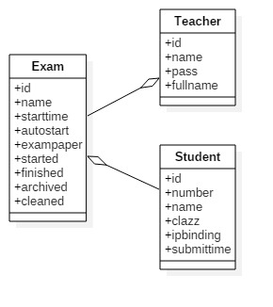
图4-1 实体类图
包含实体类和基本业务类的类图如图4-2所示。
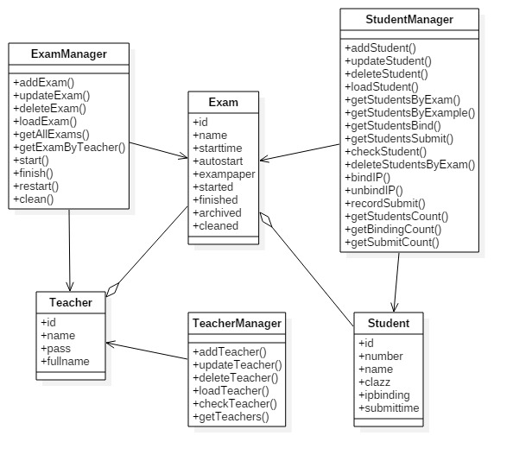
图4-2 实体和业务类图
系统实现采用MVC模式，数据访问基于DAO模式，围绕教师登录操作的类图如图4-3所示，其中Dao类用于实现基于关系数据库的对象持久化，Action类作为MVC中的控制层，Page类作为MVC中的视图层。图4-3中只列出了相关类中的有关方法。
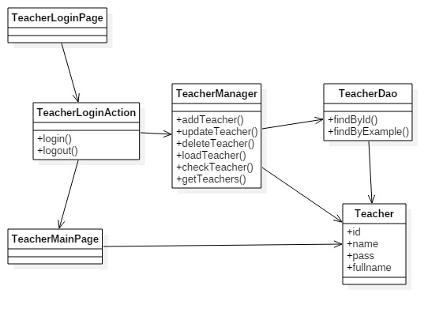
图4-3 教师登录类图
采用MVC模式和DAO模式，围绕教师考前管理的类图如图4-4所示。
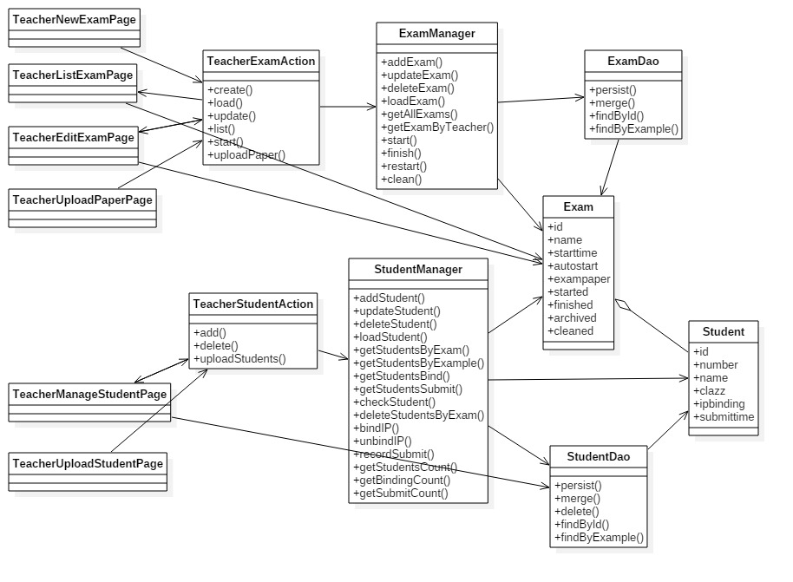
图4-4 考前管理类图
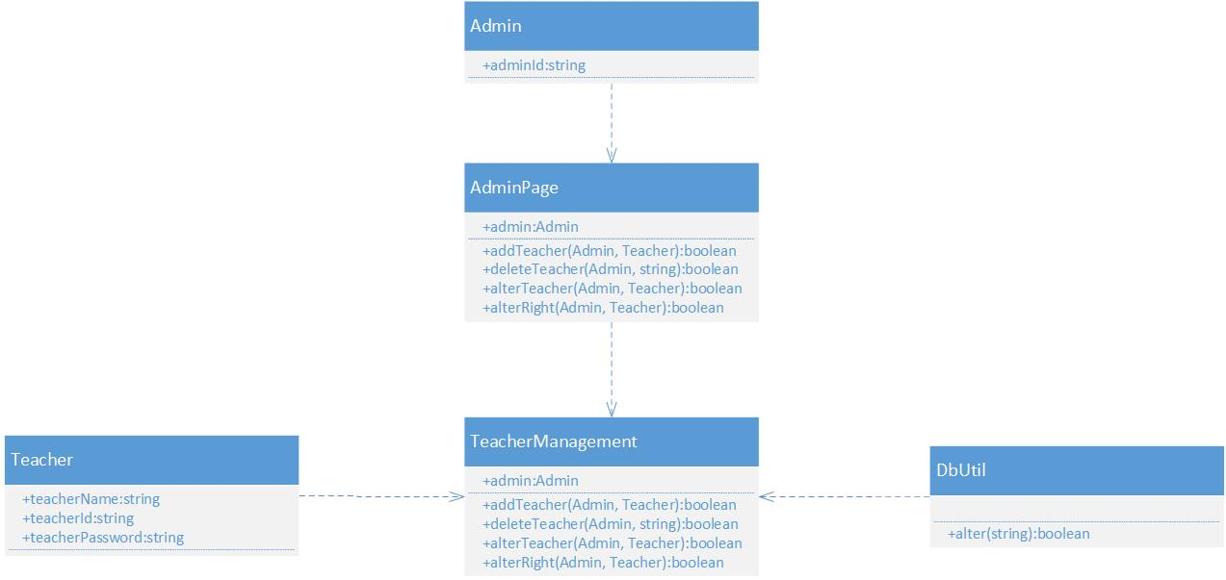
图4-5教师管理类图
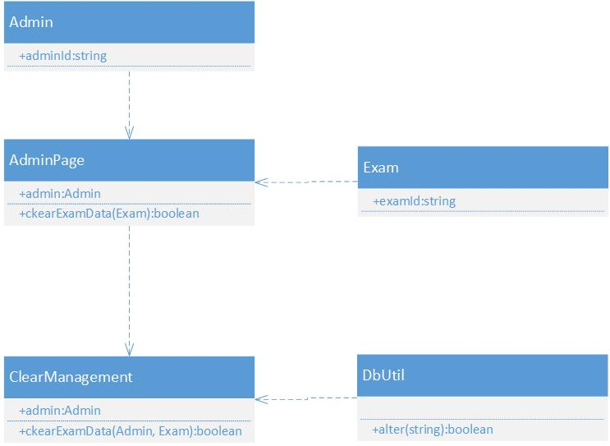
图4-6清理考试数据类图
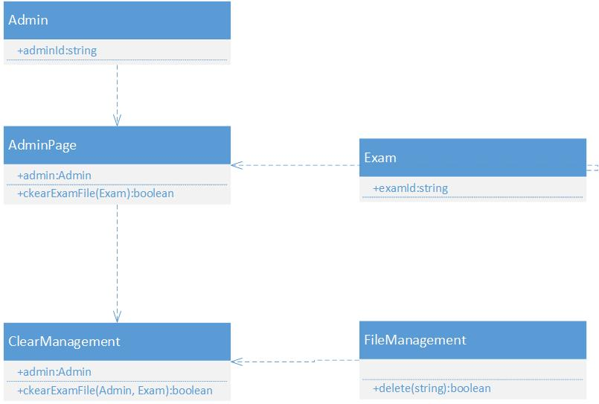
图 4-7清理考试文件类图
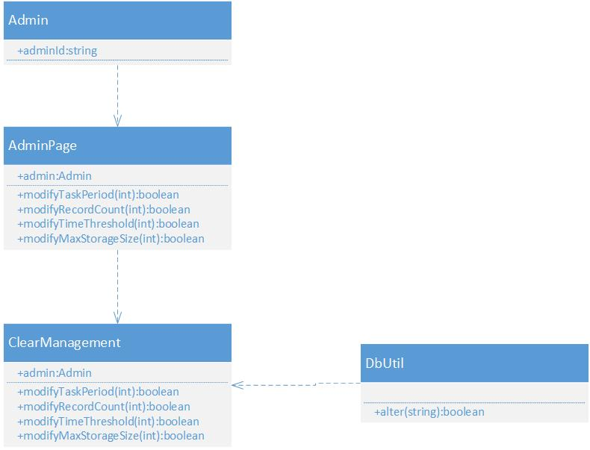
图 4-8系统设置类图
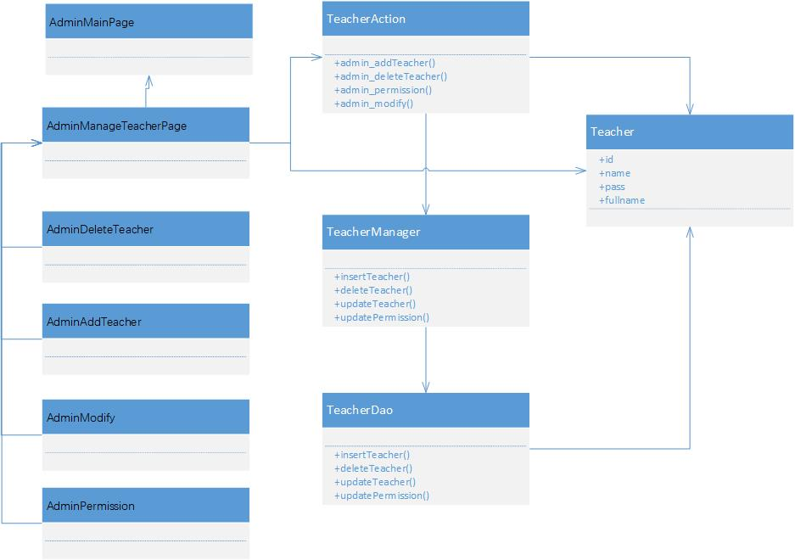
图 4-9教师管理类图
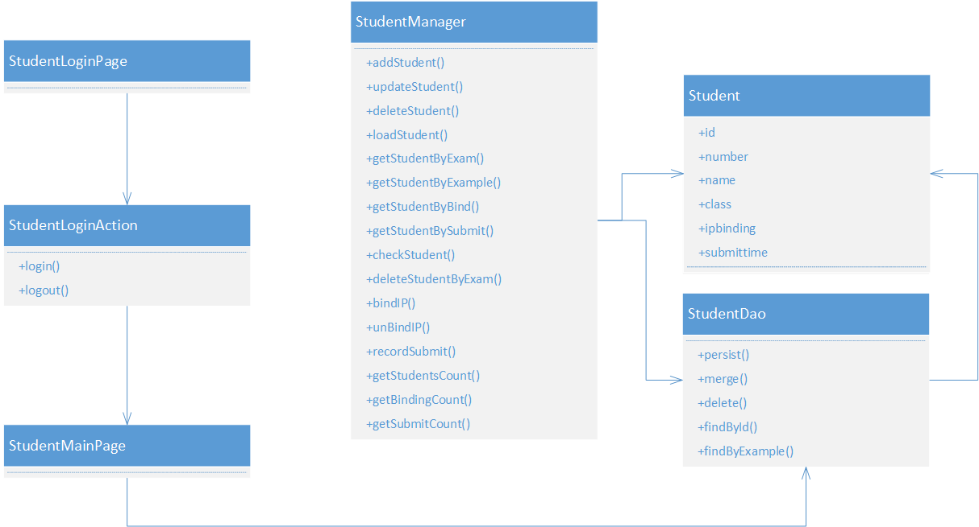
图 4-10学生登录类图
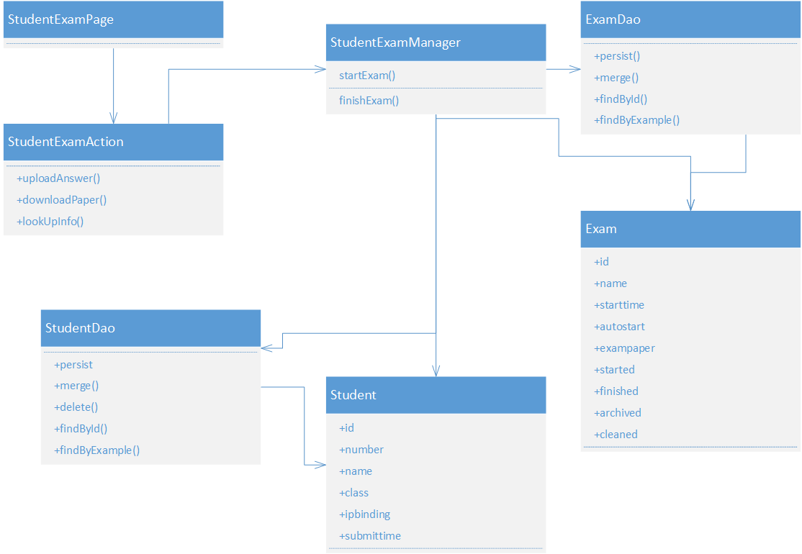
图 4-11学生考试类图
    - 顺序图
顺序图描述特定用例的类间交互时序，有助于确定一次用户使用过程中参与类的边界及其交互行为。
教师登录顺序图如图4-5所示。
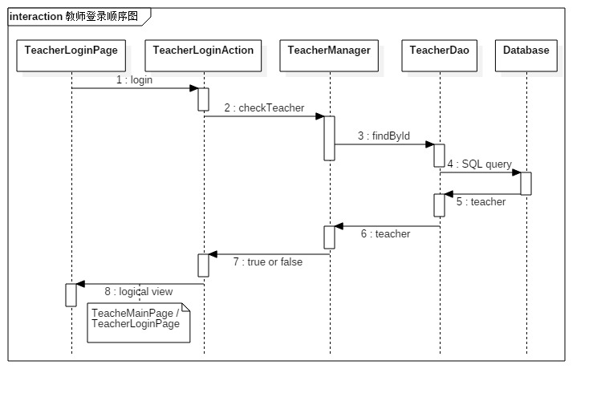
图4-5 教师登录顺序图
新建考试顺序图如图4-6所示。
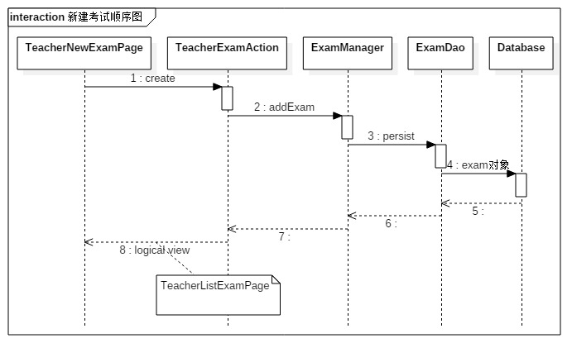
图4-6 新建考试顺序图
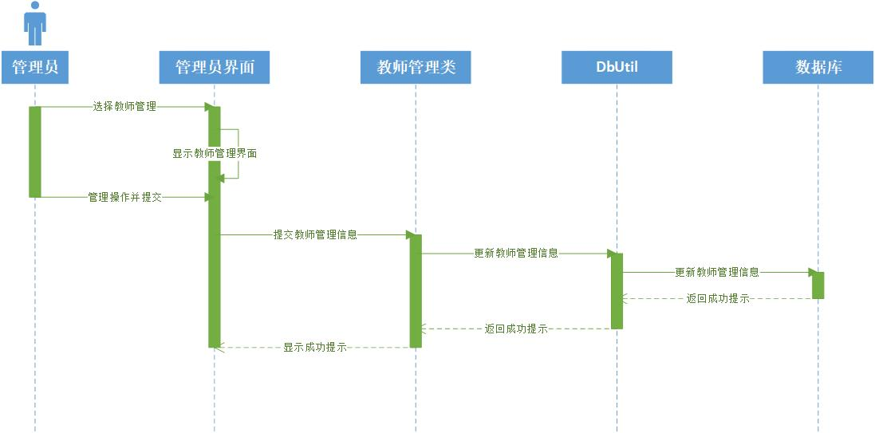
图4-7教师管理顺序图
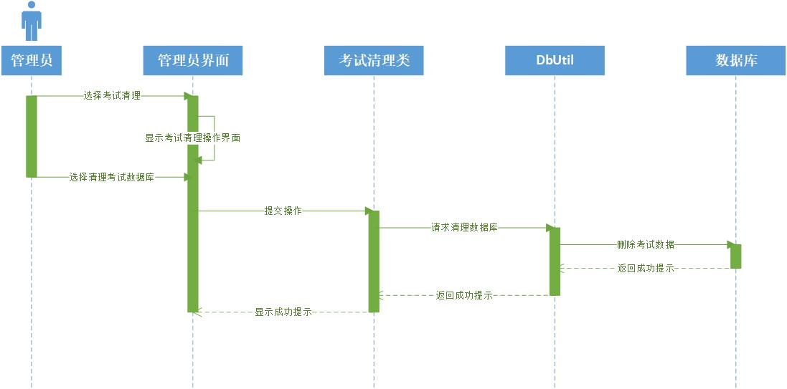
图 4-8清理数据顺序图
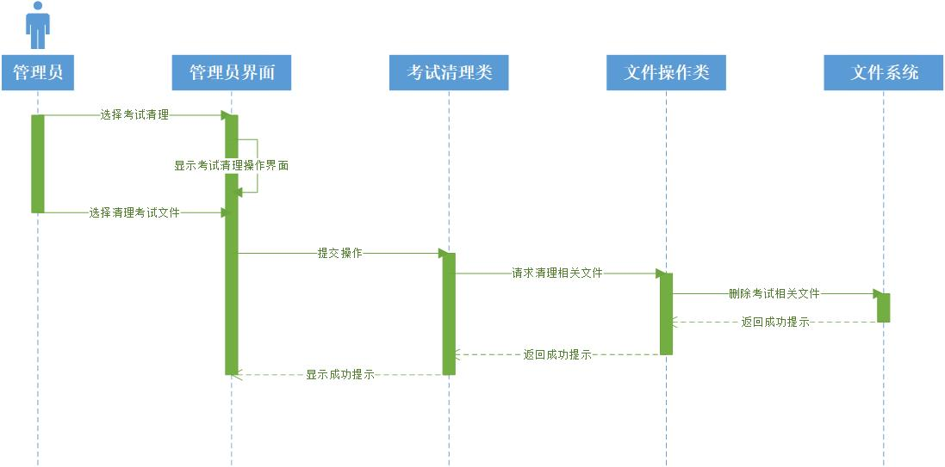
图4-9清理文件顺序图
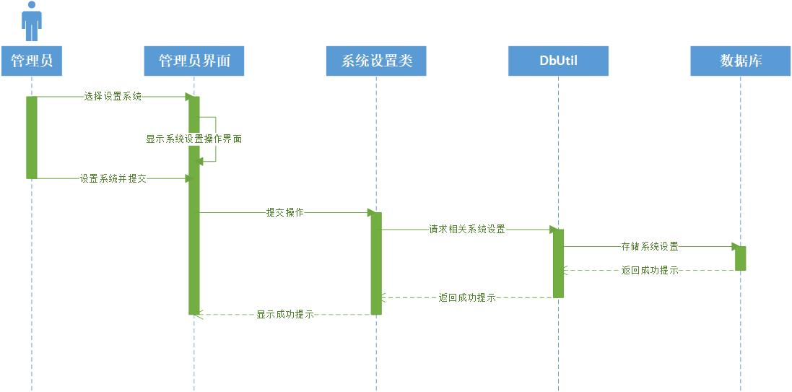
图4-10系统设置顺序图
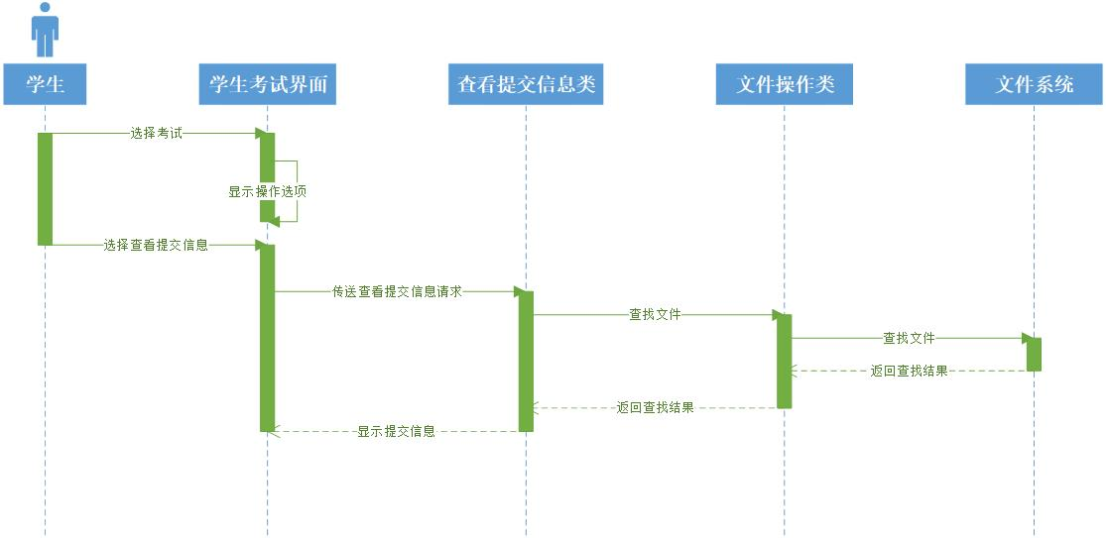
图 4-11查看提交信息顺序图
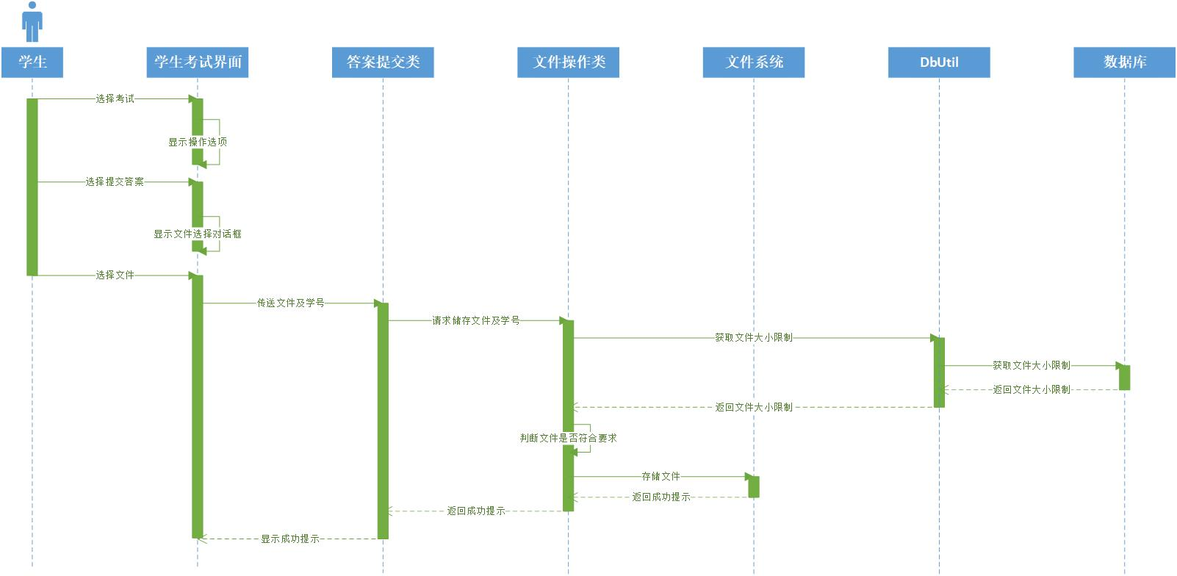
图 4-22提交答案顺序图
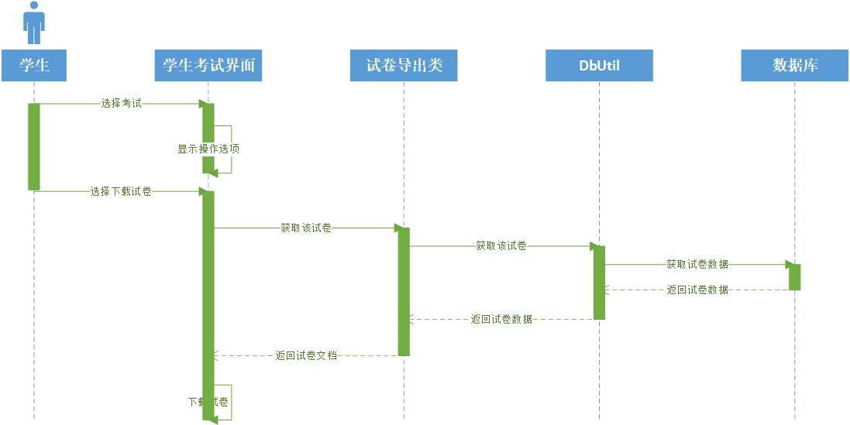
图4-13下载试卷顺序图

